РОССИЙСКАЯ ФЕДЕРАЦИЯ
ИРКУТСКАЯ ОБЛАСТЬ
КУЙТУНСКИЙ РАЙОН
УЯНСКОЕ МУНИЦИПАЛЬНОЕ ОБРАЗОВАНИЕ
ДУМА
УЯНСКОГО МУНИЦИПАЛЬНОГО ОБРАЗОВАНИЯ
РЕШЕНИЕ

27.05.2025 года с. Уян № 74

Об утверждении положения об
официальных символах (гербе и флаге)
Уянского муниципального образования

В соответствии со статьей 9 Федерального закона от 6 октября 2003 года № 131-ФЗ «Об общих принципах организации местного самоуправления в Российской Федерации» и ст. 4 Устава Уянского муниципального образования, Дума Уянского муниципального образования

Р Е Ш И Л А:

- Утвердить Положение об официальных символах (гербе и флаге) Уянского муниципального образования согласно приложению.
- Направить настоящее решение с приложениями в Геральдический Совет при Президенте Российской Федерации для регистрации герба и флага в Государственном геральдическом регистре Российской Федерации.
- Настоящее решение вступает в силу после его официального опубликования.

Председатель Думы,

Глава Уянского

муниципального образования М.Н. Доминас

ПРИЛОЖЕНИЕ
к решению Думы Уянского
муниципального образования
от 27.05.2025 № 74

ПОЛОЖЕНИЕ
о гербе и флаге Уянского муниципального образования

Настоящее Положение устанавливает официальные символы Уянского муниципального образования Куйтунского района Иркутской области (далее – муниципальное образование), их описания и порядок использования.
Официальными символами муниципального образования являются:
– герб муниципального образования;
– флаг муниципального образования, составленный на основе цветового и композиционного решения герба муниципального образования.

Глава I. Общие положения.

Статья 1.
Герб и флаг муниципального образования (далее – герб, флаг; символы) – опознавательно-правовые знаки, составленные и употребляемые в соответствии с геральдическими (гербоведческими) и вексиллологическими (флаговедческими) правилами и являющиеся официальными символами муниципального образования.

Глава II. Герб Уянского муниципального образования.

Статья 2.
2.1. Геральдическое описание (блазон) герба Уянского муниципального образования гласит:
«В зеленом поле – золотая ель, вырастающая из лазоревого узкого пояса, пониженного в оконечность и окаймленного широко и волнисто серебром, а также обремененного двумя сообращенными золотыми рыбами (ельцами)».
2.2. Для обозначения административного статуса муниципального образования (сельского поселения) и принадлежности муниципального образования к Иркутской области герб может воспроизводиться со следующими дополнительными элементами:
– с вольной частью в виде четырехугольника, примыкающего изнутри к верхнему правому углу герба с воспроизведенными в нем фигурами из герба Иркутской области (в соответствии со статьей 4 Закона Иркутской области от 08 июня 2011 года № 36-0З «О Гербе Иркутской области»);
– с геральдической муниципальной короной, соответствующей статусу муниципального образования – сельское поселение (согласно «Методическим рекомендациями по разработке и использованию официальных символов муниципальных образований» [раздел 2, гл. VIII, пп. 45, 46], утвержденным Геральдическим Советом при Президенте Российской Федерации 28.06.2006).
Дополнительные элементы герба могут воспроизводиться одновременно. Все версии герба (как с дополнительными элементами, так и без них) равноправны и имеют одинаковый статус.
2.3. Пояснительные изображения герба помещены в Приложениях 1.1-1.3 к настоящему Положению.
2.4. Обоснование символики герба Уянского муниципального образования:
Герб языком аллегорий символизирует исторические, природные и иные особенности Уянского муниципального образования, административным центром которого является село Уян. Также в состав муниципального образования входит деревня Красный Яр.
Село Уян расположено в устье речки Алки при ее впадении в реку Оку, которую в гербе обозначает волнистый пояс; деревня Красный Яр также расположена на берегу Оки. Местные реки богаты рыбой различных видов, что в гербе символизируют две сообращенно плывущие рыбы.
Ель символизирует расположение поселений в окружении смешанных и хвойных лесов, которые играют важную роль для местных жителей. Ель и зеленый цвет символизируют также природные лесные богатства – в первую очередь ягоды и грибы
Основу экономики муниципального образования составляет сельское хозяйство, которое в гербе символизирует золотой цвет, который выступает также выступает символом плодородия и богатого урожая.
Примененные в гербе цвета обозначают:
– Зеленый цвет (зелень) означает весну, здоровье, молодость и надежду, а также символизирует природу, окружающие леса.
– Лазурь (синий, голубой цвет) – символ великодушия, возвышенных устремлений, честности, искренности, верности, добродетели и безупречности, а также цвет неба и водных объектов.
– Золото (желтый цвет) является символом стабильности, энергии, высшей ценности и духовного богатства.
– Серебро (белый) – символ чистоты, открытости, божественной мудрости, примирения, а также символ зимы и снега.

Статья 3.
3.1. Герб воспроизводится (помещается):
– на фасадах зданий, вывесках Думы муниципального образования, Администрации муниципального образования, её структурных подразделений и органов; избирательной комиссии муниципального образования;
– в залах заседаний Думы, Администрации и избирательной комиссии муниципального образования;
– в рабочих кабинетах Главы муниципального образования – Председателя Думы муниципального образования и его заместителей;
– на печатях, муниципальных правовых актах и официальных бланках Думы, Администрации муниципального образования, ее структурных подразделений и органов, а также избирательной комиссии муниципального образования;
– на почётных грамотах, обложках и бланках поздравительных адресов и иных официальных свидетельствах, вручаемых Советом депутатов и Администрацией муниципального образования;
– на удостоверениях и визитных карточках депутатов Думы, должностных лиц Администрации муниципального образования, её структурных подразделений и органов, а также членов избирательной комиссии муниципального образования;
– на официальных печатных изданиях Думы и Администрации муниципального образования.

Статья 4.
Герб может помещаться на вывесках, печатях и бланках муниципальных предприятий и учреждений, а также визитных карточках их руководителей.

Статья 5.
5.1. Изображения герба могут устанавливаться:
– во время официальных церемоний и других торжественных мероприятий, проводимых органами местного самоуправления муниципального образования;
– в помещениях официальной регистрации рождений и браков;
– в залах вручения паспорта гражданина Российской Федерации;
– в помещениях для голосования в дни муниципальных выборов и местных референдумов;
– на основных указателях в точках пересечения автомобильными дорогами границ муниципального образования; на сооружениях остановок общественного транспорта, находящихся на территории муниципального образования.
5.2. Изображение герба может помещаться на униформе рядового и начальствующего состава муниципальных органов охраны общественного порядка и пожарной службы, а также на принадлежащих этим службам транспортных средствах.
5.3. Спортивные команды и отдельные спортсмены, участвующие в защите спортивной чести муниципального образования, могут иметь форму с изображением герба муниципального образования.

Статья 6.
При одновременном воспроизведении изображений Государственного герба Российской Федерации, герба Иркутской области и герба муниципального образования – герб муниципального образования размещается в соответствии с положениями законодательства о Государственном гербе Российской Федерации, гербе Иркутской области и:
– не может превышать вышеуказанные гербы по размерам ни по одному из параметров (высоте, ширине);
– должен располагаться крайним справа (при виде от зрителя) или ниже вышеуказанных гербов;
– должен быть исполнен в единой технике с вышеуказанными гербами и из идентичных материалов.

Статья 7.
При одновременном размещении герба муниципального образования и гербов (иных эмблем) общественных объединений, предприятий, учреждений и организаций независимо от форм собственности, а также частных лиц, должны соблюдаться следующие правила:
– герб муниципального образования не может быть меньше других гербов (эмблем) ни по одному из параметров (высоте, ширине);
– при одновременном размещении двух гербов (эмблем) – герб муниципального образования располагается с левой (при виде от зрителя) стороны от другого герба (эмблемы) и не может быть размещен ниже этого герба (эмблемы);
– при одновременном размещении нечетного числа гербов (эмблем) – герб муниципального образования располагается в центре, а при размещении чётного числа гербов (но более двух) – левее центра и не может быть размещен ниже иных гербов (эмблем);
– герб муниципального образования и другие гербы (эмблемы) должны быть исполнены в единой технике и из идентичных материалов.

Статья 8.
Порядок изготовления, использования, хранения и уничтожения бланков, печатей и иных носителей воспроизведения герба муниципального образования устанавливается распоряжением главы Администрации муниципального образования.

Глава III. Флаг Уянского муниципального образования.

Статья 9.
9.1. Описание флага Уянского муниципального образования: «Прямоугольное полотнище зеленого цвета с отношением ширины к длине 2:3, на котором изображены фигуры из герба Уянского муниципального образования, выполненные с заменой геральдических золота, серебра и лазури соответственно желтым, белым и голубым цветами.
Оборотная сторона флага является зеркальным отображением его лицевой стороны.
9.2. Флаг составлен на основе герба муниципального образования и повторяет его символику.
9.3. Цветное изображение флага приведено в Приложении 2 к настоящему Положению.

Статья 10.
10.1. Флаг муниципального образования поднят постоянно над (либо на флагштоке, установленном перед) зданиями, в которых размещаются:
– Дума муниципального образования;
– Администрация муниципального образования, её структурные подразделения и органы;
– избирательная комиссия муниципального образования.
10.2. Флаг устанавливается в рабочих кабинетах Главы муниципального образования – Председателя Думы муниципального образования и его заместителей.
10.3. Флаг устанавливается в залах или помещениях, предназначенных для заседаний (на всё время заседаний):
– Думы муниципального образования;
– избирательной комиссии муниципального образования.

Статья 11.
11.1. Во всех случаях подъема (размещения) на территории муниципального образования каких-либо флагов (штандартов, вымпелов, иной идентичной символики) совместно с ними может быть поднят (размещен) флаг муниципального образования.
11.2. В дни государственных, областных, муниципальных и иных праздников, выборов и референдумов, а также по случаю памятных дат по указанию главы Администрации муниципального образования осуществляется одновременный подъем (вывешивание) флагов Российской Федерации, Иркутской области и муниципального образования на зданиях предприятий, учреждений и организаций, включая объекты, указанные в пункте 1 статьи 10 настоящего Положения.
11.3. Флаг муниципального образования может быть поднят (установлен, вывешен, в том числе на жилых домах – по усмотрению владельцев):
– при проведении торжественных мероприятий и церемоний по случаю государственных, областных, муниципальных, народных и иных праздников;
– во время торжественных мероприятий, проводимых общественными объединениями, предприятиями, учреждениями и организациями независимо от форм собственности, а также во время частных торжеств.
11.4. Флаг муниципального образования может устанавливаться:
– во время официальных церемоний и других торжественных мероприятий, проводимых органами местного самоуправления муниципального образования;
– в залах официального приема делегаций;
– в помещениях официальной регистрации рождений и браков;
– в залах вручения паспорта гражданина Российской Федерации;
– в помещениях для голосования в дни муниципальных выборов и местных референдумов.

Статья 12.
12.1. При одновременном подъёме (размещении) флага муниципального образования и государственных флагов, а также флагов субъектов Российской Федерации, должны соблюдаться требования законодательства об этих флагах, при этом:
– флаг муниципального образования не может превышать эти флаги по размеру, а если последние имеют пропорции иные, чем флаг муниципального образования, – ни по одному из параметров (длине, ширине);
– флаг муниципального образования располагается после этих флагов в общем порядке расположения флагов или ниже; высота подъема флага муниципального образования не может быть больше высоты подъема других флагов.
12.2. При одновременном подъеме (размещении) флага муниципального образования и флагов общественных объединений, предприятий, учреждений и организаций независимо от форм собственности, а также частных лиц, должны соблюдаться следующие правила:
– флаг муниципального образования не может быть меньше по размеру, чем другие флаги, а в случае, если последние имеют пропорции иные, чем флаг муниципального образования – флаг муниципального образования не может быть меньше других флагов ни по одному из параметров (высоте, длине);
– при подъеме двух флагов – флаг муниципального образования располагается с левой (при виде от зрителя) стороны от другого флага; высота подъема флага муниципального образования не может быть меньше высоты подъема других флагов;
– при одновременном подъёме (размещении) нечетного числа флагов – флаг муниципального образования располагается в центре, а при подъёме (размещении) четного числа флагов (но более двух) – левее центра.
12.3. При одновременном подъёме (размещении) флага муниципального образования и флага другого муниципального образования оба флага имеют равный церемониальный статус, и вопрос первенства решается индивидуально.

Статья 13.
При объявлении официального траура флаг, установленный на флагштоке (мачте), приспускается до половины высоты флагштока (мачты). К флагу, неподвижно закрепленному на древке, крепится в верхней части древка чёрная, завязанная бантом, лента со свободно свисающими концами. Общая длина ленты равна длине полотнища флага.

Глава IV. Заключительные положения.

Статья 14.
14.1. Допускается воспроизведение символов муниципального образования:
– в виде цветных, чёрно-белых (монохромных) или объёмных графических изображений, а также с применением условной геральдической штриховки (шафировки);
– в различной технике исполнения и из различных материалов;
– отличных от образцов размеров с сохранением геральдических и вексиллологических (флаговедческих) характеристик и пропорций.
14.2. Воспроизведение герба муниципального образования допускается в щитах разных форм и в различных стилизациях, а также на любом декоративном фоне – за исключением тех случаев, когда изображения, сопровождающие герб, воспроизводят или имитируют типовые геральдические элементы (атрибуты), не предусмотренные блазоном (геральдическим описанием) герба.
14.3. Воспроизводимые изображения герба муниципального образования – независимо от их размеров и техники исполнения – всегда должны в точности соответствовать его геральдическому описанию (блазону) согласно статье 2 настоящего Положения; в случае с флагом обязательно следование изобразительному эталону, утверждённому настоящим Положением.
Установление изобразительного эталона герба недопустимо, противоречит геральдико-правовым нормам и традициям, а также целям учреждения герба. Прилагаемые к настоящему тексту рисунки герба имеют пояснительный характер.

Статья 15.
Герб муниципального образования может использоваться в качестве элемента или геральдической основы:
– нагрудного должностного знака Главы муниципального образования, нагрудного знака депутата Думы муниципального образования, иных должностных знаков служащих Администрации и Думы муниципального образования;
– гербов (геральдических знаков, иных эмблем) предприятий и учреждений муниципального подчинения;
– нагрудных знаков к почетным званиям и иных наград, устанавливаемых органами местного самоуправления муниципального образования.

Статья 16.
16.1. Символы муниципального образования могут использоваться в качестве элементов оформления:
– средств массовой информации, в состав учредителей которых входят органы местного самоуправления муниципального образования;
– информационной продукции, официально представляющей муниципальное образование.
16.2. Символы муниципального образования могут использоваться:
– на элементах архитектурно-художественного оформления в дни государственных, областных, муниципальных и народных праздников;
– при оформлении детских дошкольных учреждений, школ, иных учебных заведений, в том числе учреждений высшего и среднего профессионального образования;
– учреждений культуры.

Статья 17.
Гербы, флаги (штандарты, вымпелы) и иные подобные символы общественных объединений, предприятий, организаций и учреждений, а также частных лиц не могут быть ни идентичны символам муниципального образования, ни схожи с ними до степени смешения.
Символы муниципального образования не могут использоваться в качестве основы или элементов гербов, флагов и иной символики общественных объединений, предприятий, организаций и учреждений (за исключением перечисленных в первом абзаце статьи 15 настоящего Положения), а также частных лиц.

Статья 18.
18.1. Символы муниципального образования неприкосновенны и надругательство над ними влечет ответственность в соответствии с действующим законодательством.
18.2. Ответственность за искажение символов муниципального образования при их воспроизведении несет та сторона, по чьей вине допущены эти искажения.
18.3. На основании пункта 1 и абзаца второго пункта 3 статьи 14 настоящего Положения не является искажением герба создание оригинальных авторских версий герба, отличных от прилагаемых к настоящему Положению в приложениях. Все художественные воплощения (стилизации) герба, исполненные в соответствии с его геральдическим описанием согласно статье 2 настоящего Положения, признаются полноправными изображениями герба.

Статья 19.
Все права на использование символов муниципального образования принадлежат органам местного самоуправления муниципального образования, имеющим исключительное право регламентировать порядок использования этих символов третьими лицами.

Статья 20.
20.1. Использование символов муниципального образования в целях предвыборной агитации не допускается. Настоящее правило не распространяется на информационную продукцию, официально издаваемую избирательной комиссией муниципального образования.
20.2. Запрещается использование символов муниципального образования в сочетании с текстом и изображениями, посягающими на права человека, его честь и достоинство, оскорбляющими национальные и религиозные чувства граждан.
20.3. Запрещается использование изображений символов муниципального образования юридическими и физическими лицами (за исключением тех, кому это право прямо предоставлено настоящим Положением):
– в представительских целях (в том числе на бланках, печатях, штампах, вывесках, а также в компьютерных сетях);
– в рекламно-коммерческих целях (то есть в качестве элемента фирменных обозначений, товарных знаков, знаков обслуживания и места происхождения продукции, в других средствах визуальной идентификации товаров, работ и услуг, а также в рекламных объявлениях).
20.4. Использование изображений муниципального образования на продукции, заказываемой и выпускаемой юридическими и физическими лицами, допускается при условии, что такое использование не противоречит пунктам 1-3 настоящей статьи.
20.5. Иное (не предусмотренное настоящим Положением) использование герба муниципального образования юридическими и физическими лицами не допускается.
20.6. Использование флага муниципального образования, не оговоренное настоящим Положением, но не противоречащее целям учреждения флага, является свободным.

Статья 21.
Все изменения и дополнения в настоящее Положение вносятся решением Думы муниципального образования.
Дополнения и изменения в статьи 2 и 9 вносятся только по результатам согласования с федеральной геральдической службой – Геральдическим Советом при Президенте Российской Федерации.

ПРИЛОЖЕНИЕ 1.1
к Положению об официальных
символах (гербе и флаге)
Уянского муниципального
образования

Герб Уянского муниципального образования
(примеры воспроизведения в цвете)

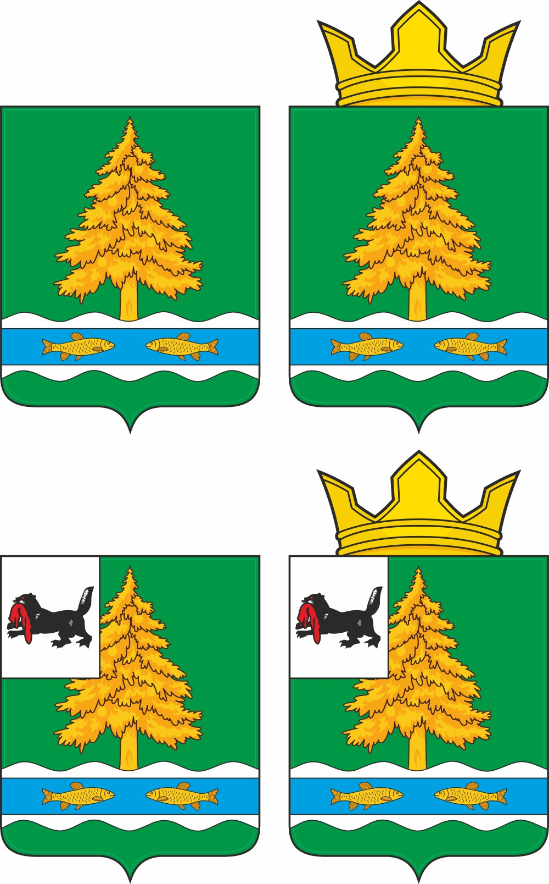
ПРИЛОЖЕНИЕ 1.2
к Положению об официальных
символах (гербе и флаге)
Уянского муниципального
образования

Герб Уянского муниципального образования
(примеры контурного воспроизведения в чёрном и белом цветах)

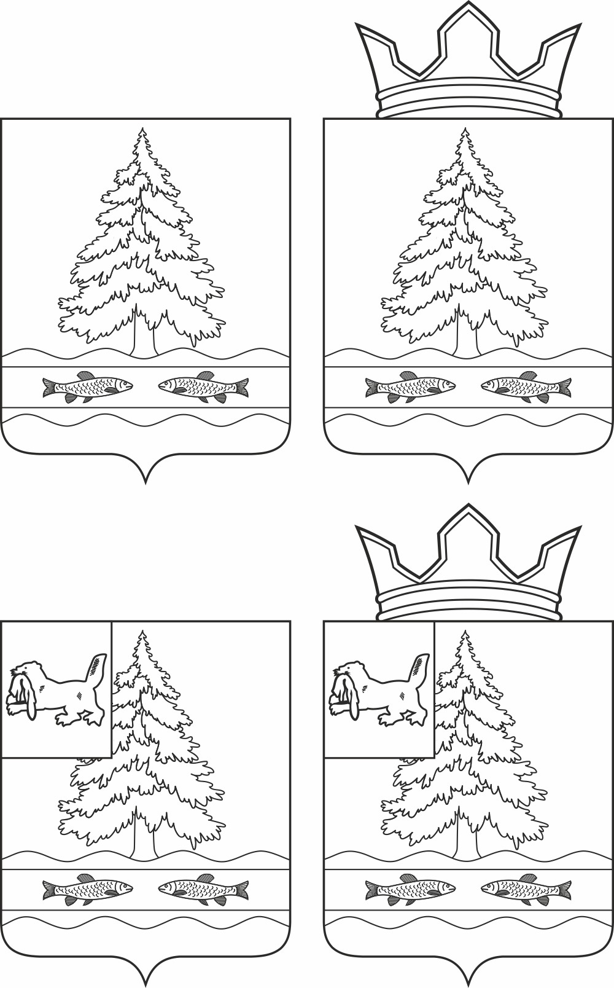
ПРИЛОЖЕНИЕ 1.3
к Положению об официальных
символах (гербе и флаге)
Уянского муниципального
образования

Герб Уянского муниципального образования
(примеры воспроизведения в чёрном и белом цветах с примененим условной геральдической штриховки (шафировки))

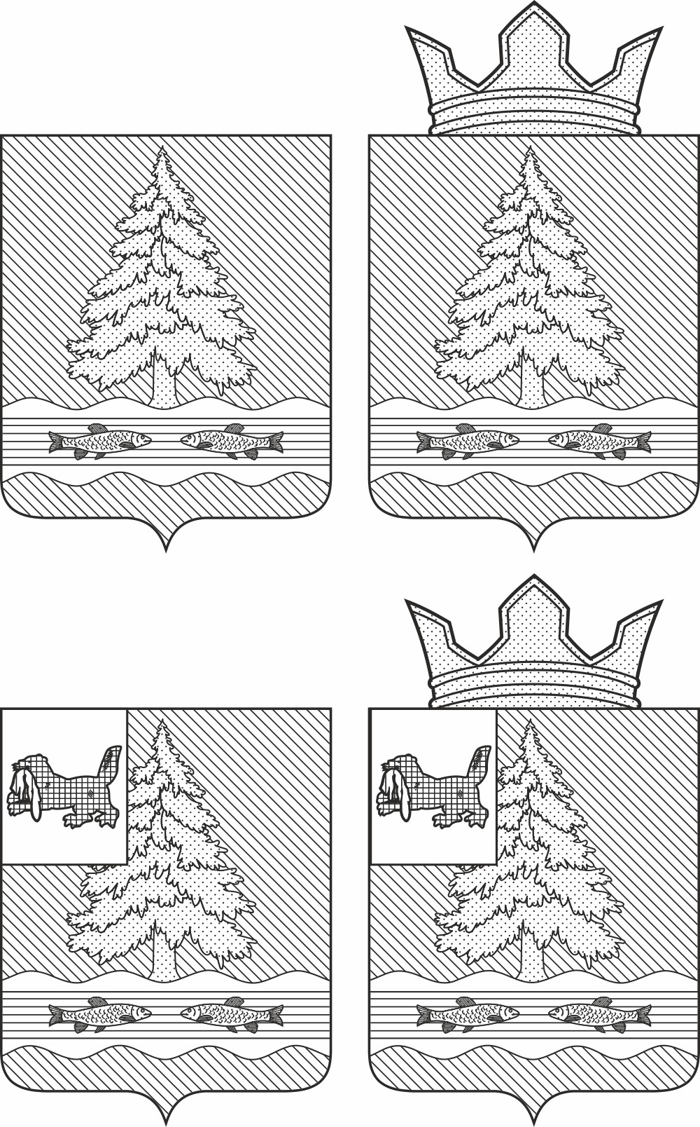
ПРИЛОЖЕНИЕ 2
к Положению об официальных
символах (гербе и флаге)
Уянского муниципального
образования

Флаг Уянского муниципального образования
(цветное изображение)

